**AGENDA  
감정을 더 잘 이해하고 안전하게 소통하는 SNS 서비스**

|  |  |  |  |  |
| --- | --- | --- | --- | --- |
| **날 짜** | 2023/06/18 | **소 속** | 인하공업전문대학  컴퓨터시스템과 | |
| **팀 명** | Team AGENDA  201945004 한승완 202145022 전우진 | | |

**목 차**

1. 서론.................................................................................................................................3

1.1 개요...............................................................................................................................3

1.2 차별성...........................................................................................................................4

2. 관련 연구 고찰...............................................................................................................6

2.1 논문...............................................................................................................................6

2.2 관련기술.......................................................................................................................7

2.3 적용 방안.....................................................................................................................7

3. 데이터셋 분석 및 머신러닝 모델 설계........................................................................8

3.1 데이터 수집.................................................................................................................8

3.2 데이터 전처리..............................................................................................................9

3.3 모델 학습 & 저장......................................................................................................11

3.4 모델 배포....................................................................................................................12

4. 서비스 시스템 구조 설계(구성도)...............................................................................13

4.1 시스템 구성도............................................................................................................13

4.2 DB ERD......................................................................................................................13

5. 동작 시나리오..............................................................................................................14

6. 프로젝트 진행 상황.....................................................................................................15

7. 추후 개발 예정............................................................................................................22

8. 참여 인원.....................................................................................................................23

참고 문헌..........................................................................................................................24

1. **서론**
   1. 개요

SNS는 현재 매우 인기 있는 소셜 미디어이다. 2022년 2월 기준 네이버 '밴드’가 18,970,990명으로 사용자수 1위를 차지하고 있으며, '인스타그램’이 18,336,470명으로 2위를 차지하고 있다.

**출처 아이지에이웍스**

이로 인해 SNS의 영향력도 더욱 커지고 있다. 그러나 최근에는 SNS 사용자들 간에 감정이 전염되어 나타나는 현상이 주목받고 있다. 특히 페이스북에서 거론되는 '페이스북 감정 전염', '페이스북 우울증', '누락의 공포(FOMO)' 등의 사회심리적 현상이 이에 해당한다. 이러한 현상은 SNS 사용자들 간에 공유되고 있는 긍정적이거나 부정적인 감정이 서로 전염되어 나타나는 것이다.

한편, SNS 사용자들은 자신의 상황과 활동을 다수의 친구들에게 게시물을 통해 공개한다. 이는 사진과 동영상을 첨부하여 감각적인 모드를 확장하고 사실성을 강조하는 데 사용된다. 그러나 놀라운 점은 사람들이 우울감을 겪으면서도 SNS를 지속적으로 이용하며 오히려 그에 집착하는 경향이 있다는 것이다.

* 1. 차별성

1.2.1 todomate

- 프로그램 화면

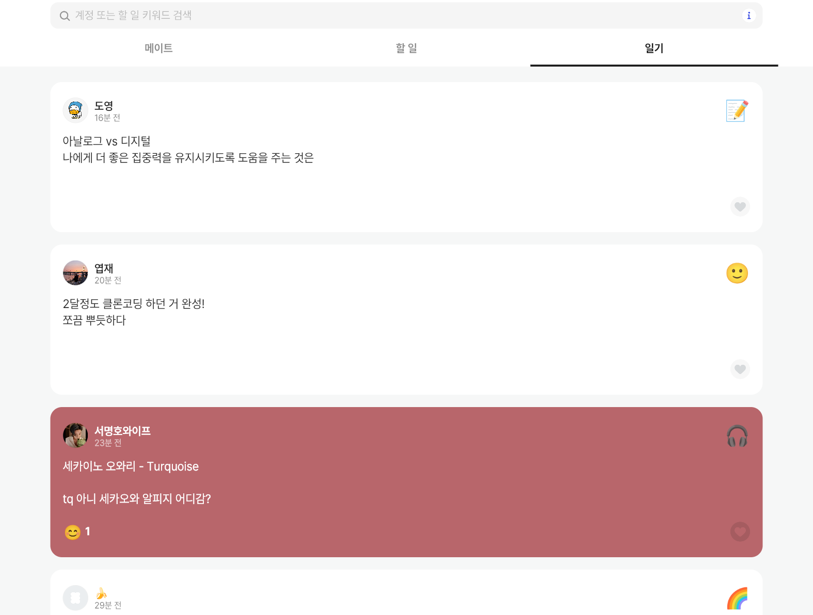

**출처 todomate 홈페이지**

- 특징

체크리스트와 일기를 작성하여 사용자들에게 공유하며 좋아요를 달 수 있는 프로그램이다.

- 단점

일기의 내용을 토대로 감정을 분류하여 이모티콘과 배경색으로 변경해주는 시스템이 아닌, 수동으로 이모티콘과 배경색을 변경해야하는 시스템

사용자들간의 소통을 할 수 있는 댓글이 불가능하다.

1.2.2 Agenda

- 특징

감정 분류 데이터를 딥러닝 모델이 학습하여, 사용자가 작성한 다이어리 내용에 대한 감정이 무엇인지 분류한 후 자동으로 이모티콘과 배경색을 변경해주는 시스템이다.

- 단점

사용자들 간의 구독 서비스가 불가능하다.

모바일로는 아직 구현 전으로, 웹 상으로만 서비스 이용이 가능하다.

따라서, 이러한 감정전이 현상과 SNS의 부작용에 대해 더 깊이 이해하고 해결하기 위해서는 SNS 사용자들이 자신의 감정을 잘 관리하고, SNS 이용 시간을 적절히 조절하는 것이 필요하다. 이를 위해 감정 분류 기술을 활용한 새로운 감정 분류 SNS 서비스인 **Agenda**를 제안하고 있다.

**Agenda**는 SNS 사용자들의 감정 상태를 실시간으로 파악하여 긍정적인 감정과 부정적인 감정의 양극화를 해소하는 데 도움을 주는 서비스이다. 이를 위해 감정 분류 알고리즘을 활용하여 사용자의 게시물이나 상호작용을 분석하고, 혐오 댓글을 식별하여 해당 사용자에게 알림을 보내고 적절한 대응 방안을 제시할 수 있다.

**Agenda** 서비스를 통해 SNS 사용자들은 자신의 감정을 더 잘 이해하고 관리할 수 있을 뿐만 아니라, 감정 전이로 인한 부정적인 영향을 최소화하고 혐오 댓글과 같은 피해를 줄일 수 있다. **이러한 기능들이 함께 구현되면, Agenda는 우울증 방지 및 자살율 감소를 위한 중요한 도구로 활용될 수 있다.**

**Agenda** 서비스를 사용하는 SNS 사용자들은 자신의 감정 상태를 실시간으로 파악하고, 긍정적인 감정을 증진시키는 방향으로 조절할 수 있다. 또한, 혐오 댓글과 같은 부정적인 상호작용을 식별하여 해당 사용자에게 경고 알림을 보내고, 적절한 대응 방안을 제시함으로써 부정적인 영향을 최소화할 수 있다.

이러한**Agenda** 서비스의 목표는 SNS 사용자들의 행복과 정서적 안녕을 증진시키는 것뿐만 아니라, 우울증 및 자살 율 감소에도 기여하는 것이다. **Agenda**를 통해 SNS 사용자들은 자신의 감정을 관리하고 부정적인 영향을 받지 않도록 도움을 받을 수 있으며, 이는 전반적인 정신건강 증진과 사회적 안녕에 긍정적인 영향을 미칠 것으로 기대된다.

**2. 관련 연구 고찰**

* 1. 논문

**SNS 콘텐츠의 감성이 사용자의 감정상태에 미치는 영향: 페이스북 뉴스피드를 중심으로(How the Emotion of SNS Contents Influence the Users' Affective States: Focused on Facebook Newsfeed Pages) 김선정 (경희대학교), 김태용 (경희대학교)**

SNS 사용자들은 긍정적인 일상에 대한 포스팅을 보면 더 즐거운 마음을 느끼며, 우울한 일상에 대한 포스팅을 보면 우울함을 더 강하게 느낀다.

이를 통해 SNS 콘텐츠의 감성은 사용자의 감정 상태에 영향을 미치는 것으로 나타난다.

그러나 이러한 결과는 모든 SNS 콘텐츠와 모든 사용자에게 동일하게 적용되는 것은 아니며, 개인별로 차이가 있을 수 있다.

이러한 연구 결과는 감정 분류 SNS 서비스 개발에 중요한 역할을 할 수 있으며, 사용자의 감정 변화를 분석하고 관리하는 도구로 활용될 수 있다.

이를 토대로 머신러닝/딥러닝 기반으로 한 감정 분류 모델을 이용해 SNS 서비스에 사용하고자 한다.

* 1. 관련 기술

KoBERT: SK T-Brain에서 구축한 기계번역 모델로 구글 BERT의 한국어 성능 개선을 위해 개발된 모델이다. 해당 모델에 60000개의 감정 말뭉치 데이터를 학습시켜 사용자의 감정을 분류하는 모델을 구축했다.

KcELECTRA: 네이버 뉴스에서 댓글과 대댓글을 수집해 학습한 Pretrained ELECTRA 모델이다. 기존 KcBERT 대비 데이터셋 증가 및 vocab 확장을 통해 상당한 수준으로 성능이 향상되었다. 해당 모델에 8000개의 악성 댓글 데이터를 학습시켜 정치적이거나 혐오적인 댓글을 분류하는 모델을 구축했다.

* 1. 적용 방안

1. KoBERT와 KcELECTRA 모델을 Colab에서 학습한다.
2. 학습된 모델의 가중치를 저장한다.
3. Flask 서버에서 저장된 모델과 가중치를 로드한다.
4. 감정 분류와 혐오 댓글 분류를 위한 API를 생성한다.
5. Spring Boot 서버에서 필요한 시점에 Flask API를 호출하여 사용한다.

위의 방안에 따라 KoBERT와 KcELECTRA 모델을 Colab에서 학습시키고, 해당 모델의 가중치를 저장한다. 그런 다음, Flask 서버에서 모델과 가중치를 로드하여 API를 생성한다. 이를 통해 감정 분류와 혐오 댓글 분류와 같은 서비스를 구현할 수 있다. 마지막으로, Spring Boot 서버에서 필요한 시점에 Flask API를 호출하여 해당 기능을 사용한다.

이러한 방식을 통해 각 모델의 성능을 최대한 활용하고, 모델을 효율적으로 관리하여 원하는 기능을 구현할 수 있다.

**3. 데이터셋 분석 및 머신러닝 모델 설계**

3.1 데이터 수집

AIHub - 감정 분류를 위한 대화 음성 데이터셋

감성대화 애플리케이션을 이용한 수집 일정 기간 동안 사용자들이 애플리케이션과 자연스럽게 대화하고, 수집된 데이터를 정제 작업을 거쳐 선별 7가지 감정(happiness, angry, disgust, fear, neutral, sadness, surprise)에 대해 5명이 라벨링

AIHub - 감성 대화 말뭉치

크라우드 소싱 수행으로 일반인 1,500명을 대상으로 하여 음성 15,700문장 및 코퍼스 27만 문장 구축 및 세대별 감성 대화 텍스트 구축을 통해 감성 대화 엔진을 개발하여 세대별 감성 대화 서비스 제공

우울증 관련 언어 의미 구조화 및 대화 응답 시나리오 동반한 감성 텍스트 언어 수집

* 크라우드 소싱

: 활동의 전과정에 일반인이 참여할 수 있도록하여 참여자의 기여로 기업활동 능력이 향상되면 수익을 참여자와 공유하는 방법

* WOZ

: 참가자가 실제와 같아 보이는 시스템을 시뮬레이션하는 동안, 연구자가 ‘마법사’가 되어 참가자 모르게 시스템의 응답을 가상으로 연기하는 방법

한국어 악성댓글 데이터셋

한국 연예 뉴스 집계 플랫폼의 논평과 오늘의 유머와 같은 각종 커뮤니티 사이트의 댓글에 대하여 분류한 데이터

3.2 데이터 전처리

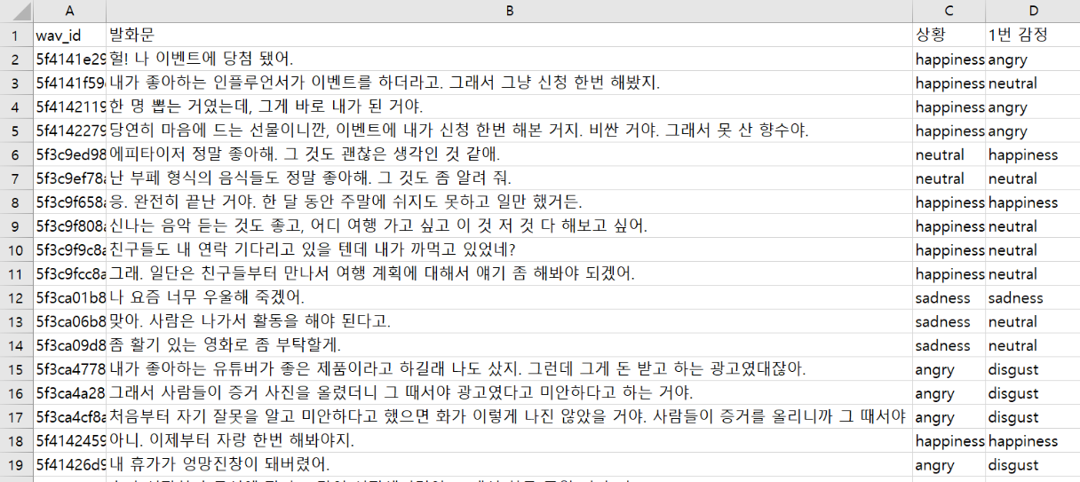AIHub - 감정 분류를 위한 대화 음성 데이터셋

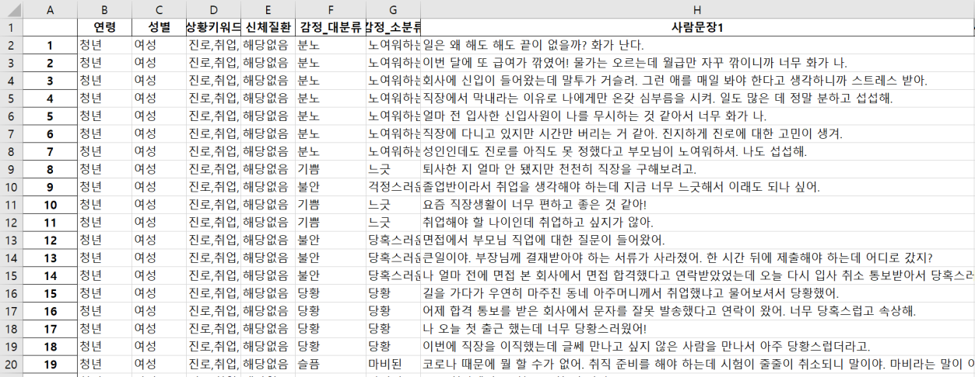AIHub - 감성 대화 말뭉치

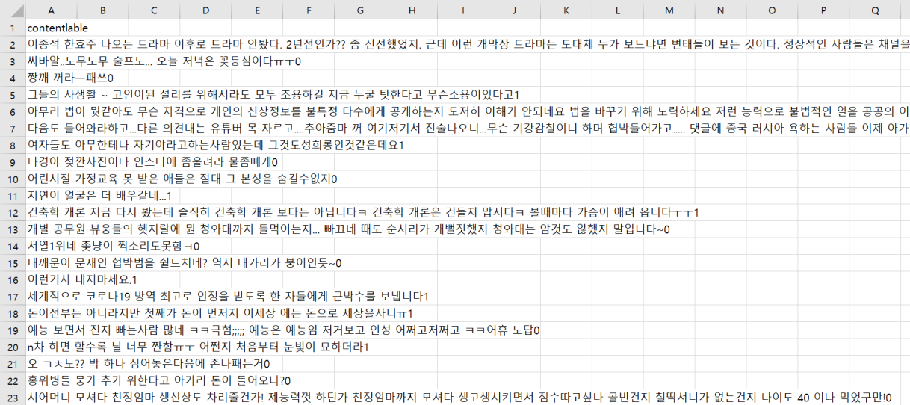한국어 악성댓글 데이터셋

**필요한 데이터만 추출**

- 7가지 감정 분류

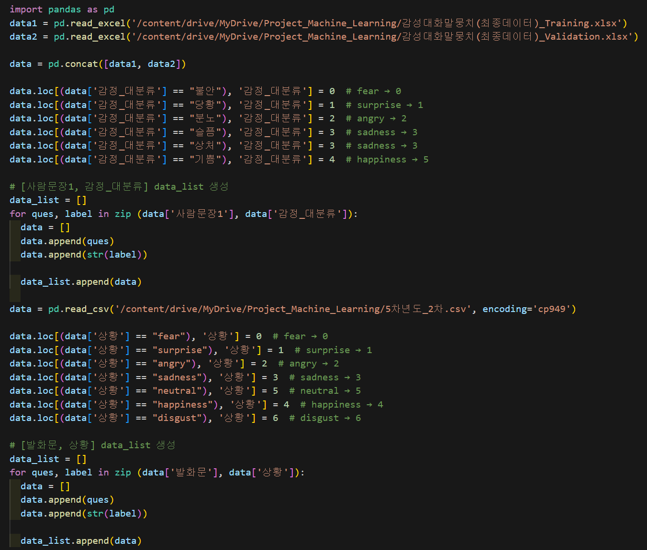

- 혐오 댓글 분류

3.3 모델 학습 & 저장

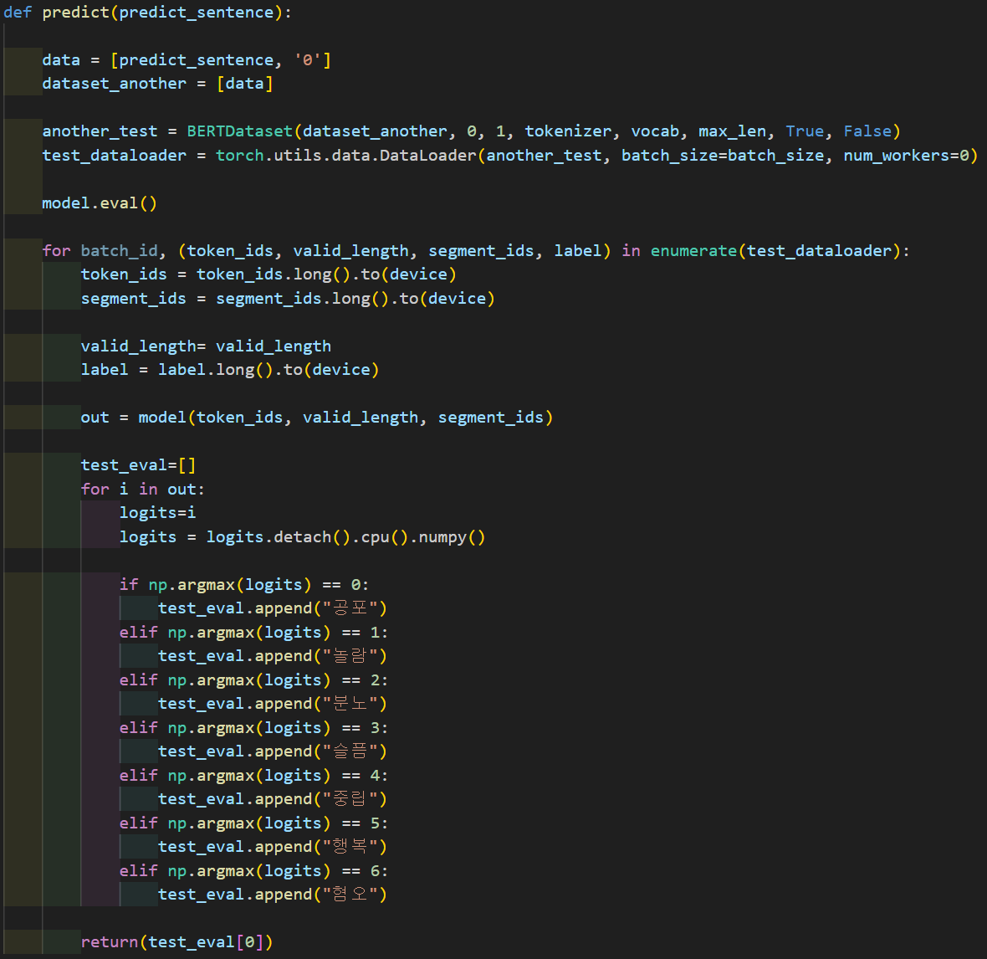

**데이터를 불러와 학습시키는 코드**

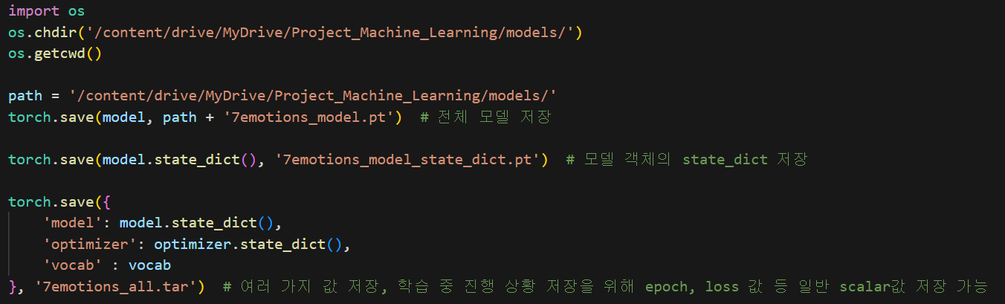

**모델 저장하는 코드**

* 1. 모델 배포

모델의 학습을 모두 마친 뒤 Flask 서버를 사용하여 서비스를 배포

- KoBERT 감정 분류 모델

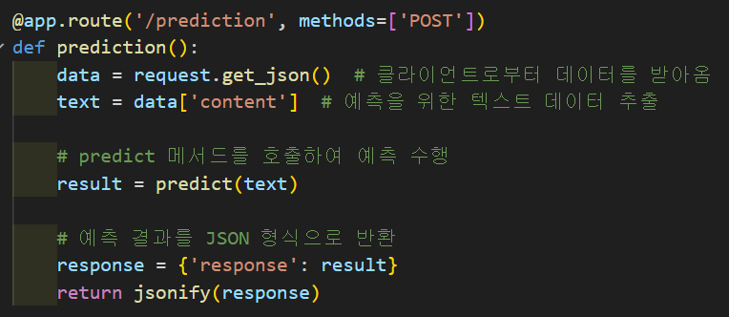

- KcELECTRA 혐오 댓글 분류 모델

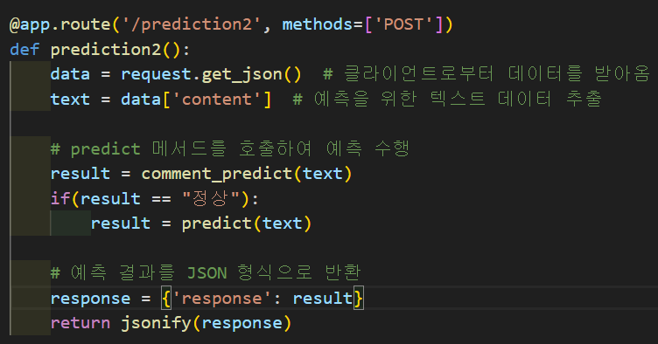

**4. 서비스 시스템 구조 설계**

4.1 시스템 구성도

- Front

사용자가 로그인하면 스프링부트 웹 서버에서 다이어리 등록/삭제를 제공하고, MySQL에 저장이 된다. 관리자가 로그인하면 사용자의 정보와 혐오 댓글을 파악하여 권한을 변경시켜주는 시스템으로 되어있다.

- Back

AIHub에서 구한 데이터셋을 이용하여 KoBERT 모델과 KcELECTRA 모델을 학습한다. 감정 분류와 혐오 댓글 분류로 학습된 모델을 플라스크 웹 서버로 전송하여 스프링부트 웹 서버에서 API로 호출할 수 있도록 한다.

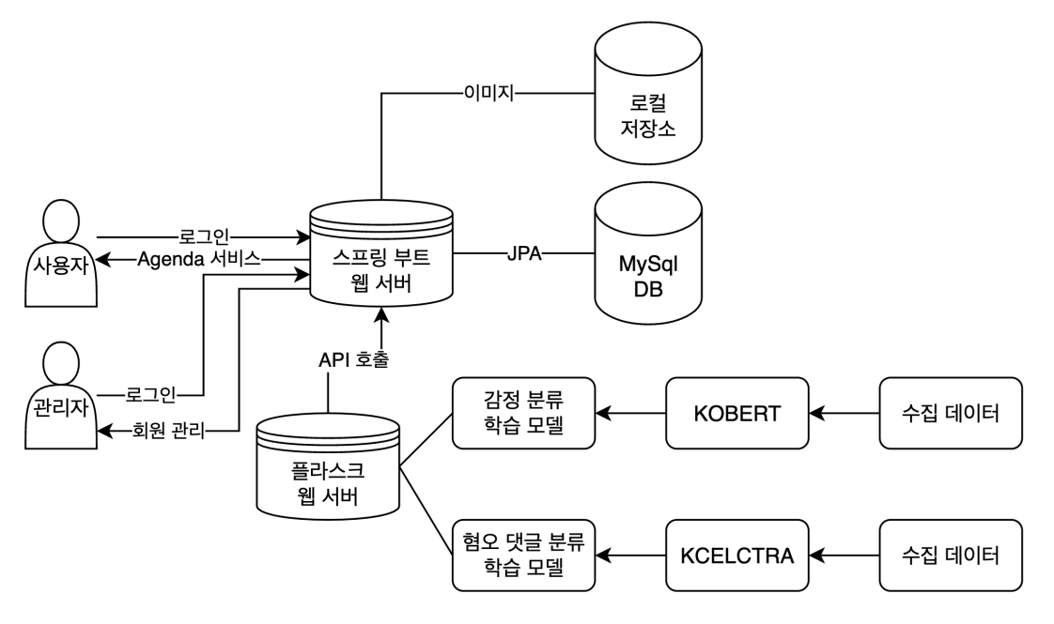

4.2 DB ERD.

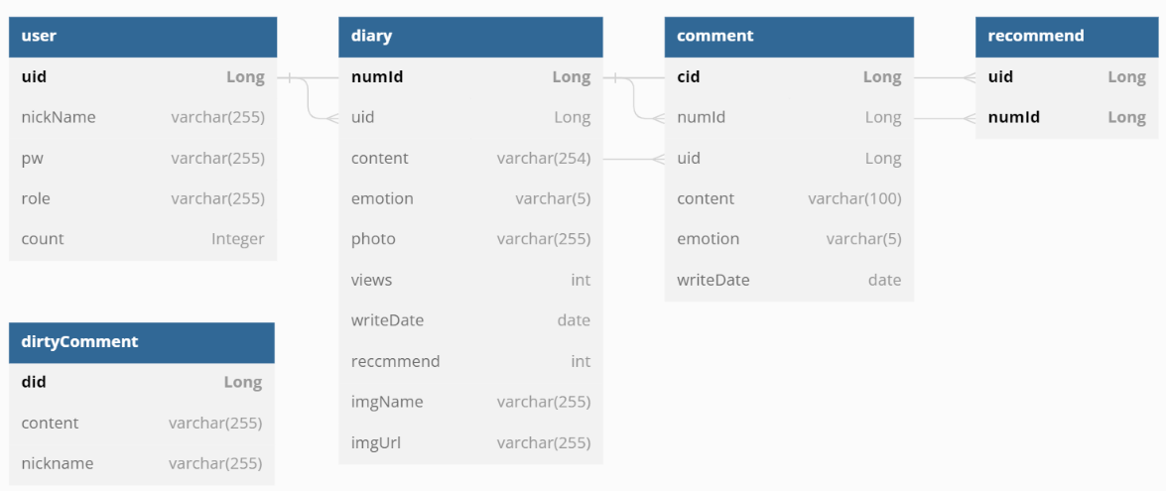**5. 동작 시나리오**

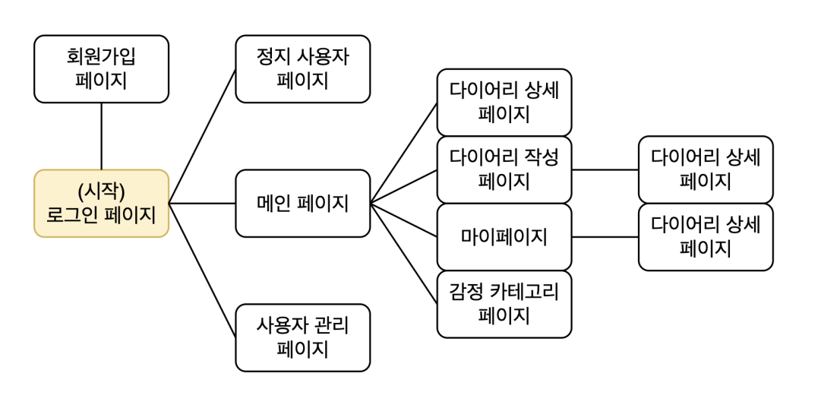

**6. 프로젝트 진행 상황**

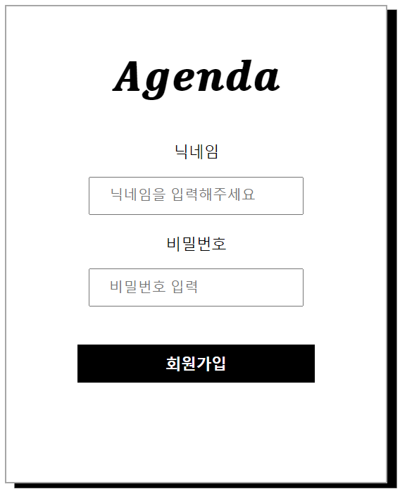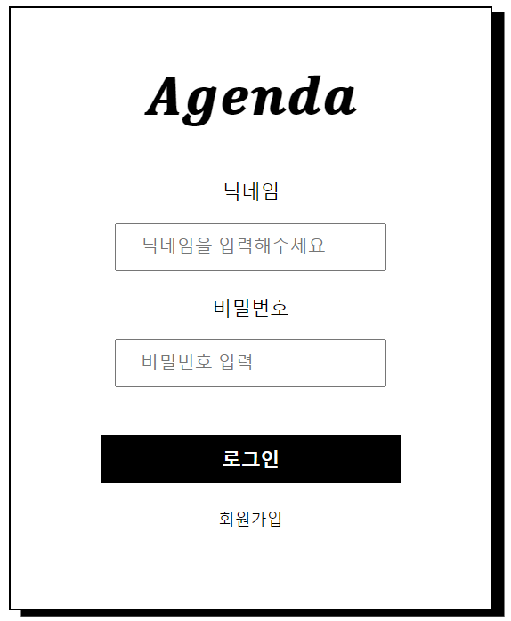[로그인 & 회원가입]

■ 로그인 기능 구현

- ID 정보가 없거나, ID/PW 매칭이 되지 않는 경우 아래와 같은 메시지 출력

* 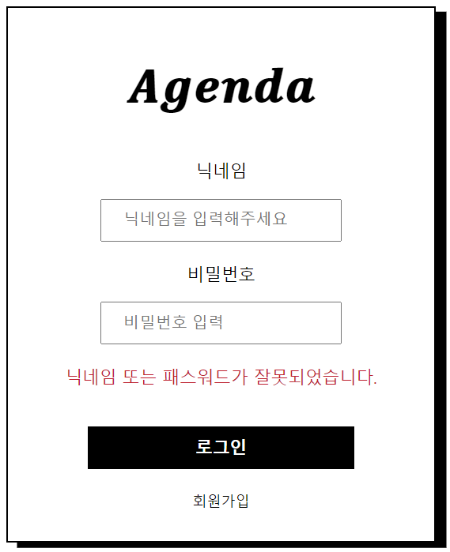ID/PW 입력하지 않거나 ID/PW 매칭이 되지 않는 경우

■ 회원가입 기능 구현

- 미입력한 항목이 있거나, 이미 사용 중인 ID가 있는 경우 아래와 같은 메시지 출력

* 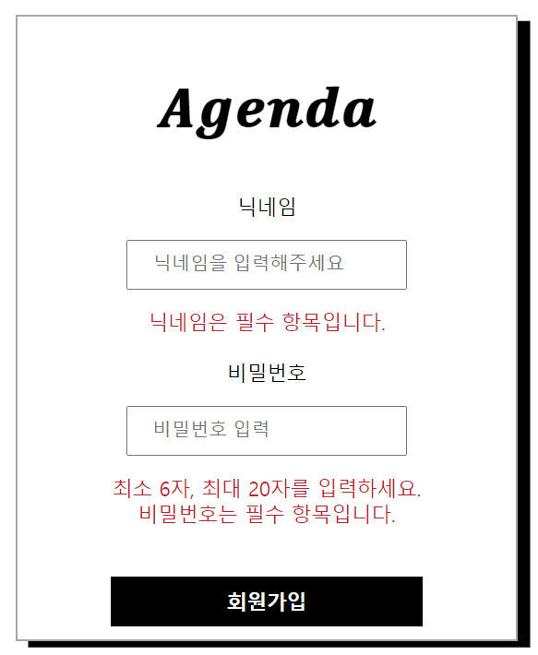미입력한 항목이 있는 경우
* 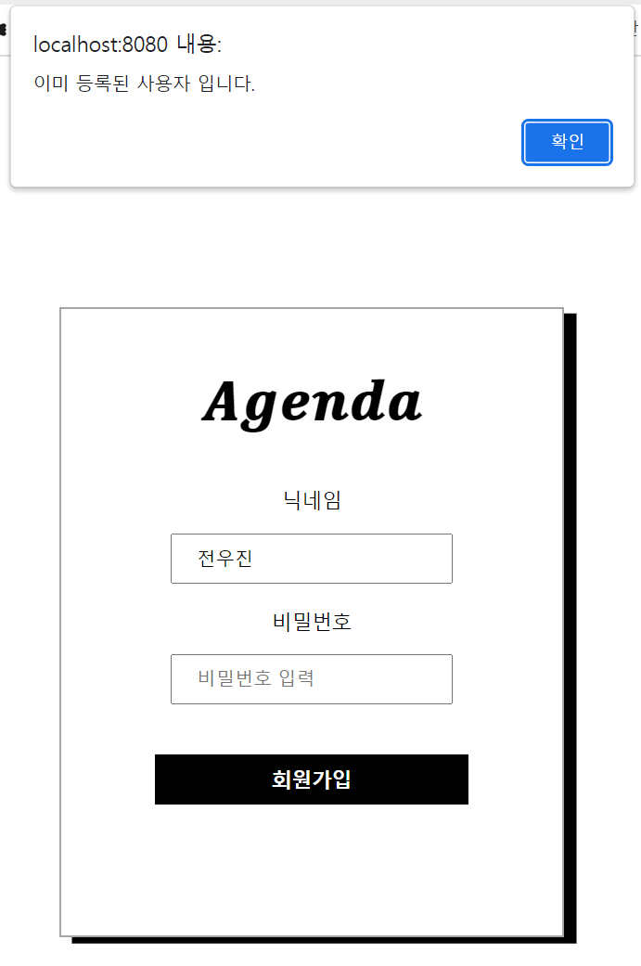이미 사용 중인 ID가 있는 경우

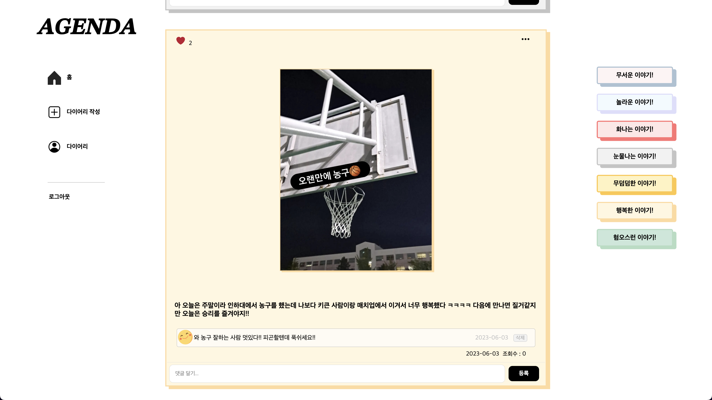[메인 화면]

- 사용자들이 작성한 글을 최신 날짜 순으로 확인

- 사진, 내용, 좋아요, 댓글(3개만 조회), 조회수 확인

- KoBERT 모델을 통해 분류된 감정에 맞는 색상으로 배경색 변경

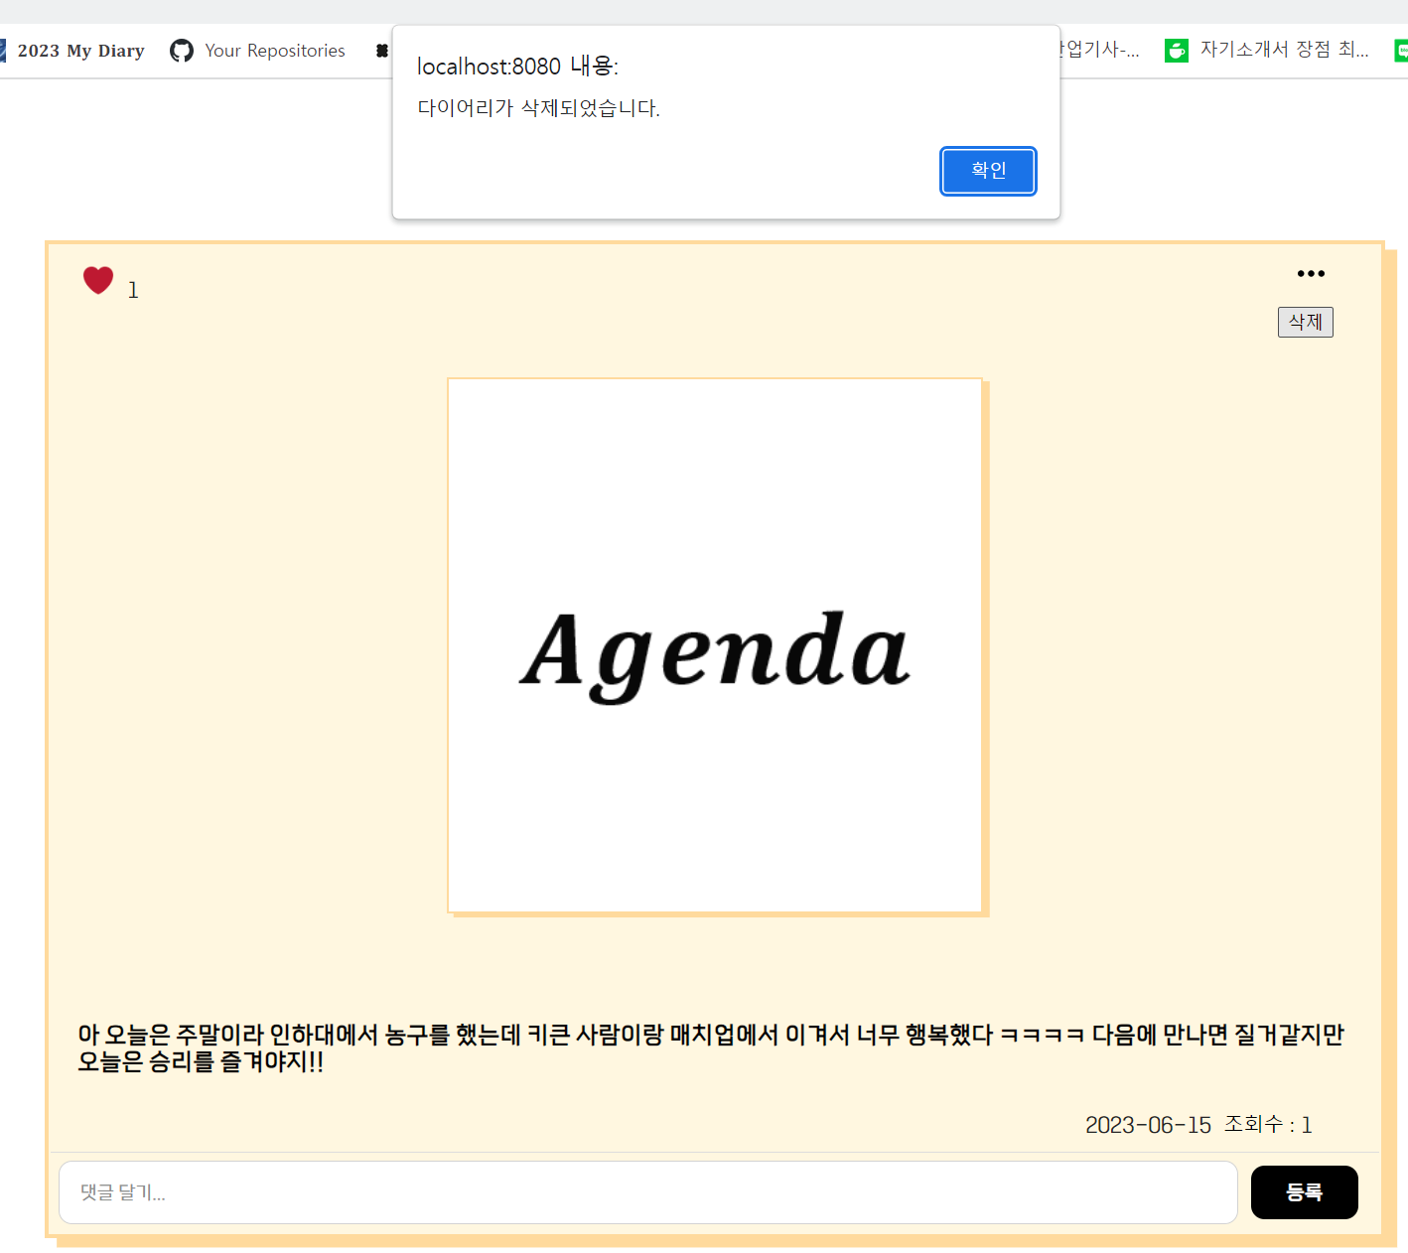- 로그인 된 사용자와 다이어리 작성자를 비교 후 동일하면 글 삭제 가능

■ 로그아웃

* 로그아웃 클릭 시 현재 로그인 된 아이디가 로그아웃되며, 초기 로그인 화면으로 돌아감

■ 다이어리 작성

* 다이어리 작성 클릭 시 다이어리 작성 화면으로 넘어감

■ 다이어리

* 다이어리 클릭 시 다이어리 화면으로 넘어감

■ 7가지 카테고리

* KoBERT 모델로 분류되는 7가지 감정(공포, 놀람, 분노, 슬픔, 중립, 행복, 혐오)
* 감정별 버튼 클릭 시 각 감정별 다이어리를 볼 수 있는 화면으로 넘어감

■ 댓글 등록/삭제

* 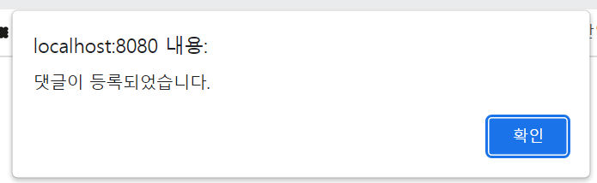“댓글이 등록되었습니다.”라는 창과 함께 댓글 등록 완료
* 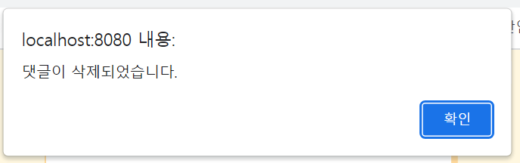“댓글이 삭제되었습니다.”라는 창과 함께 댓글 삭제 완료
* 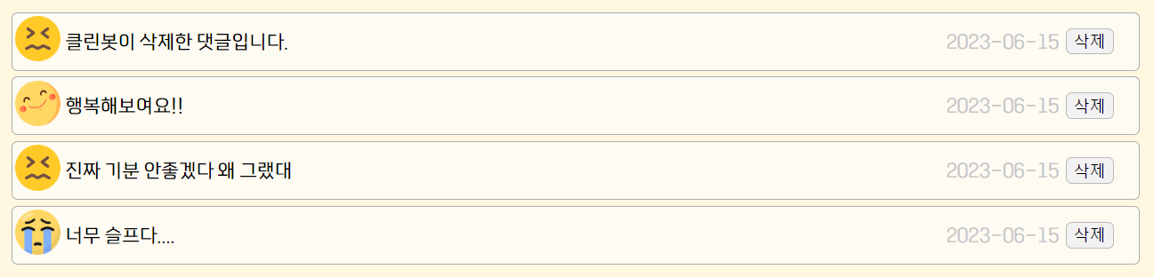댓글의 경우 KcELECTRA 혐오 모델을 통해 작성한 댓글이 혐오 댓글인 경우 “클린봇이 삭제한 댓글입니다.” 라고 표시되거나, 혐오 댓글이 아닌 경우 분류된 감정 이모티콘과 내용이 함께 표시됨

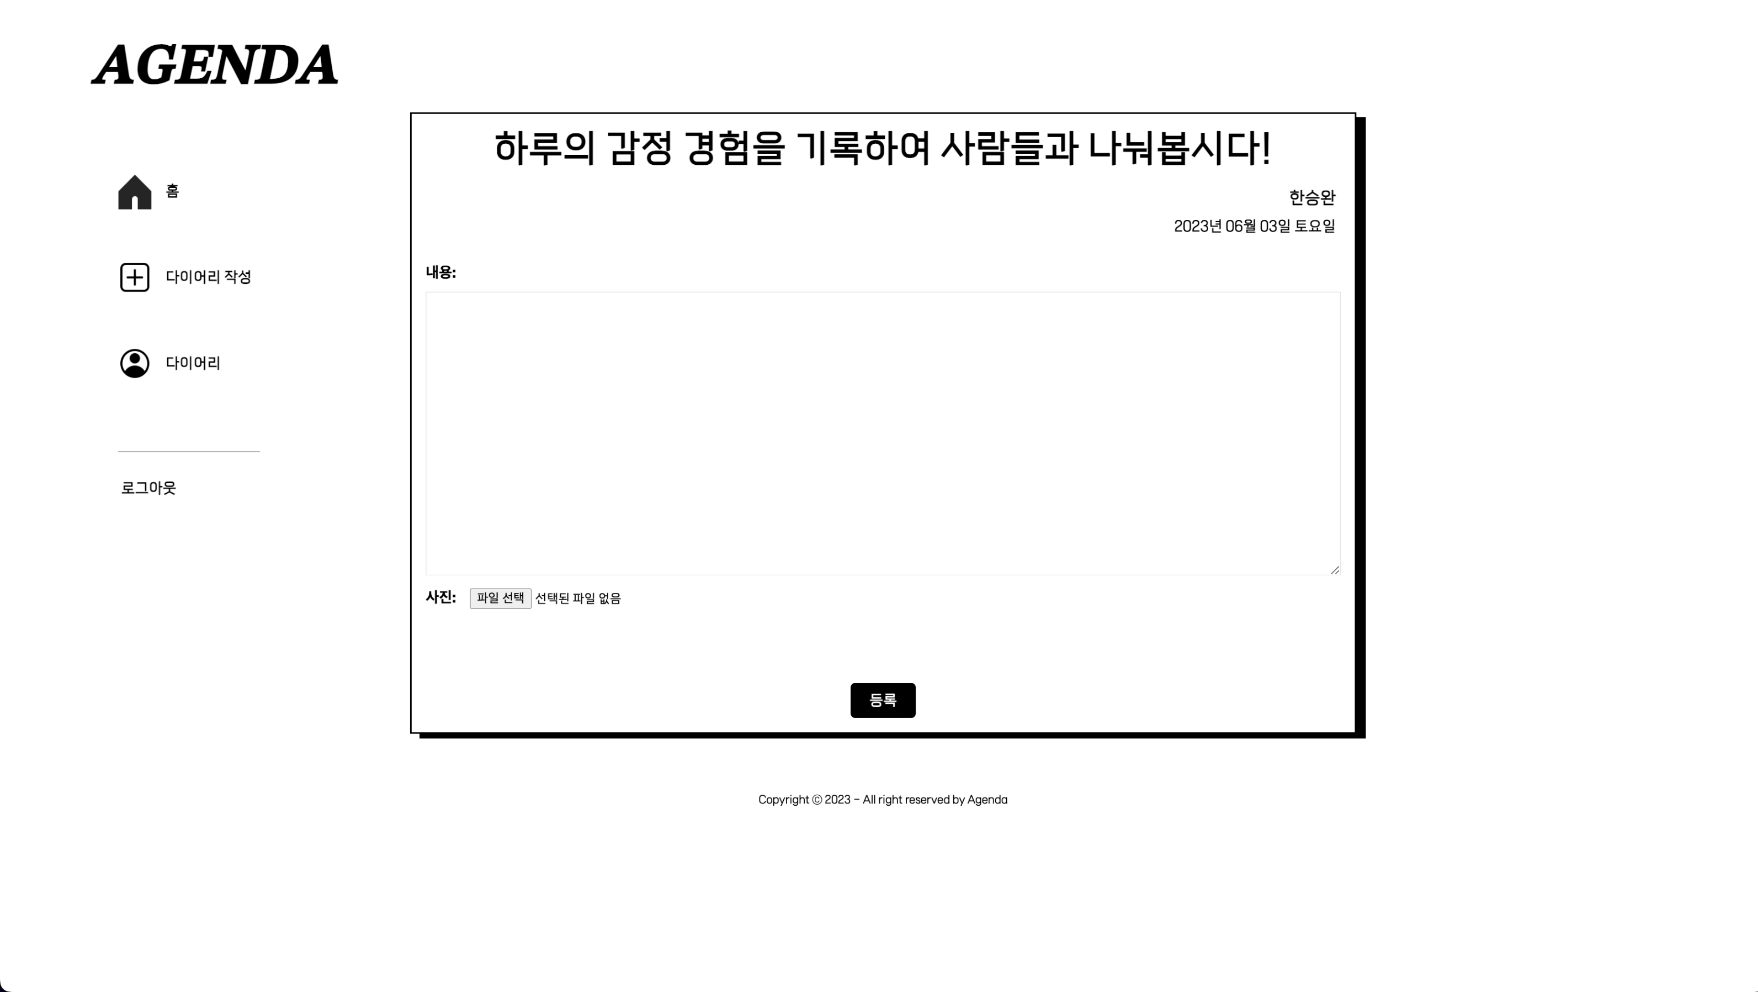[다이어리 작성 화면]

사용자가 하루에 하나의 글을 작성할 수 있게 하기 위한 다이어리 작성 화면

■ 등록

- 일기를 작성할 수 있게 하기 위한 textarea input

* textarea에 작성한 값을 등록

■ 등록 완료

* 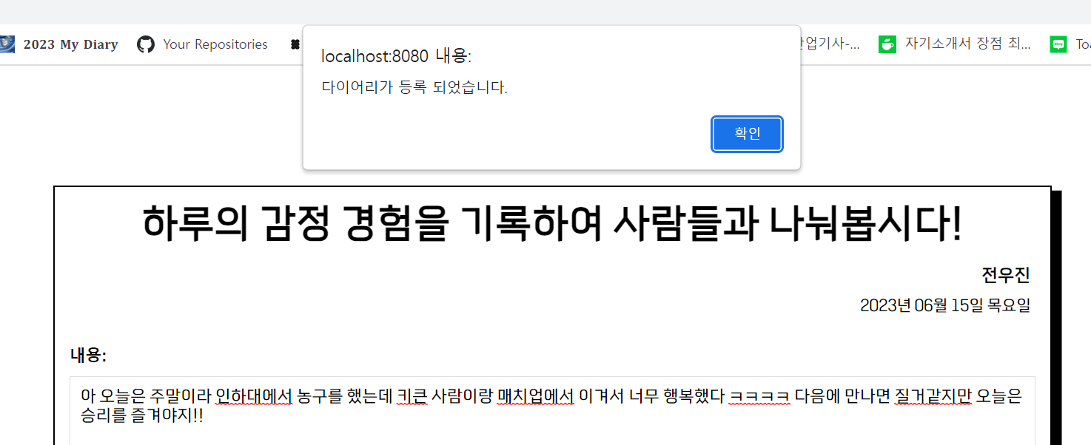“다이어리가 등록 되었습니다.”라는 창과 함께 메인 화면으로 넘어감

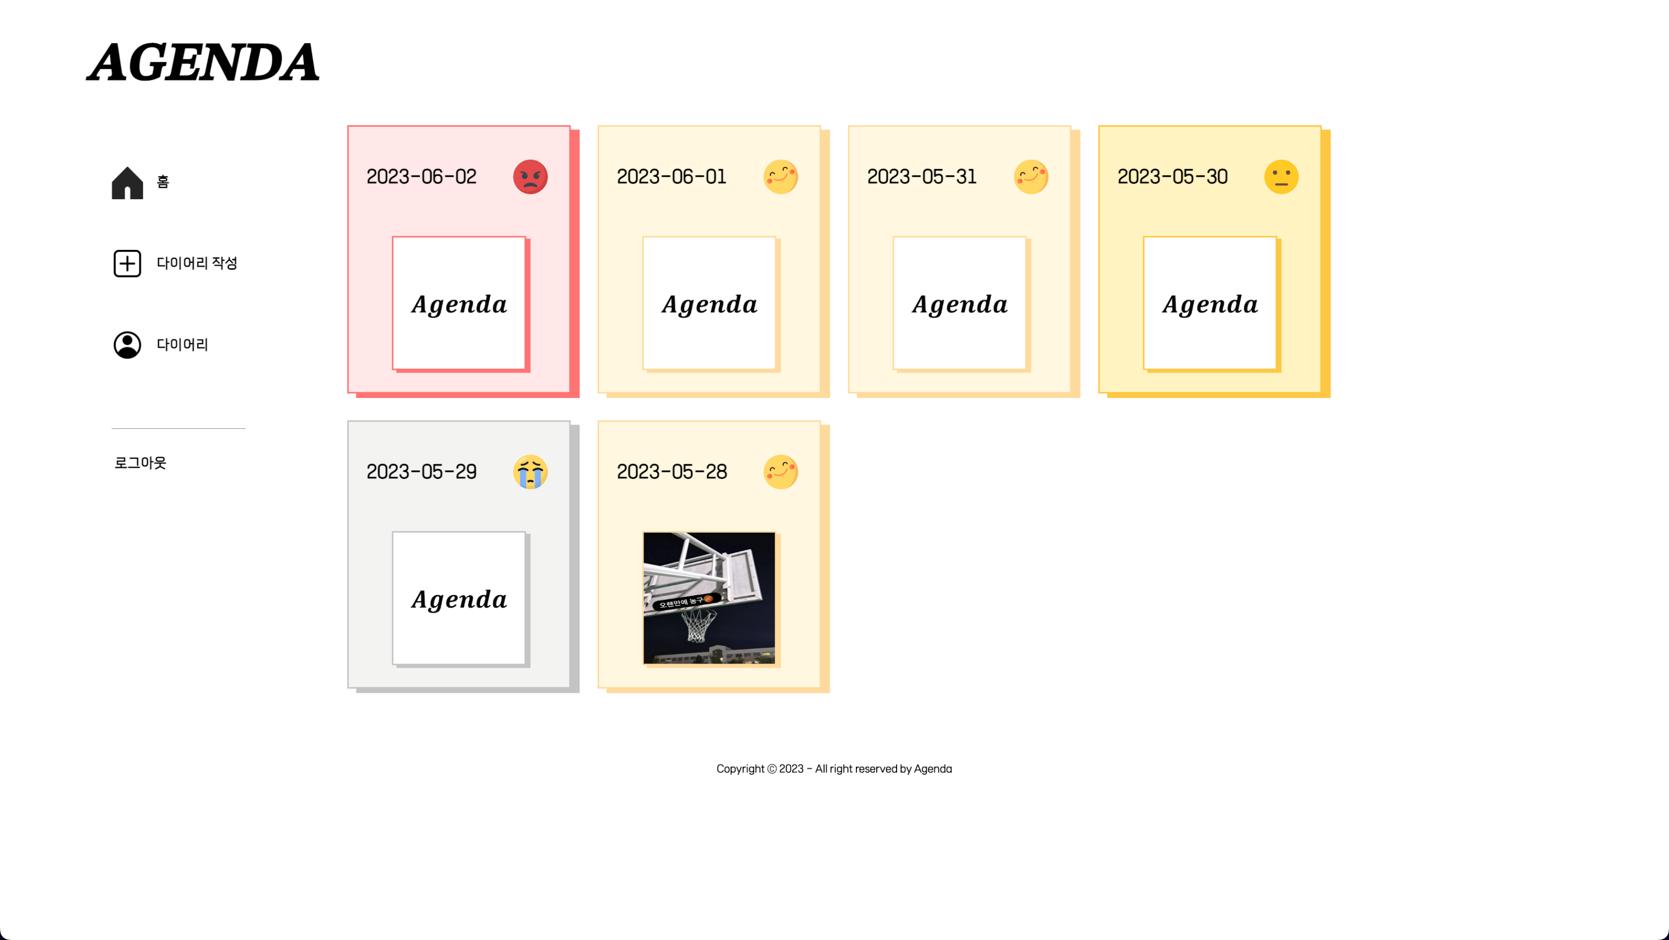[다이어리 화면]

■ 다이어리

* 현재 로그인 된 사용자가 작성한 다이어리만 볼 수 있으며, 등록한 날짜, 사진, 감정 분류된 이모티콘으로 간소하게 볼 수 있음
* 다이어리 클릭 시 각각의 다이어리 상세 페이지로 넘어감

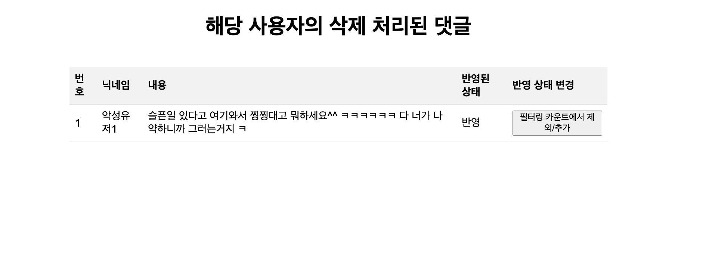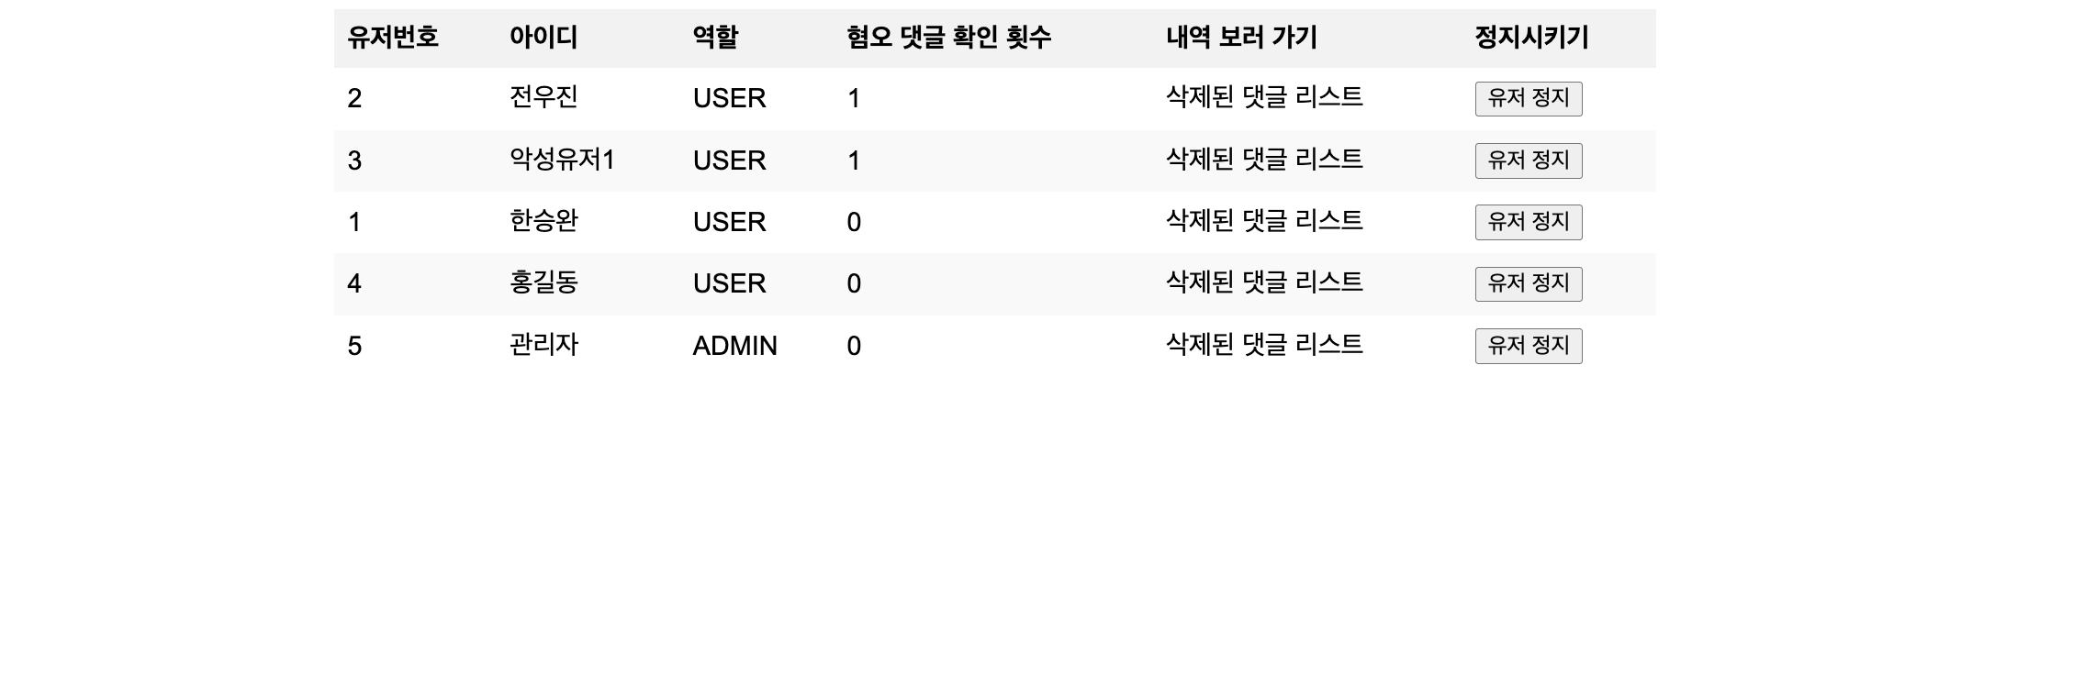[관리자 화면]

- 관리자 권한을 가진 사용자만 접속 가능

- 가입된 사용자들의 정보(아이디, 역할, 혐오 댓글 개수, 혐오 댓글 내역)을 혐오댓글 개수의 내림차순으로 확인

- 혐오 댓글의 개수가 많은 사용자의 삭제된 댓글 리스트 확인, 클릭 시 댓글 상세 리스트로 넘어감

■ 유저 정지

* 유저 정지 버튼을 클릭하여 사용자의 권한을 정지시키거나, 정지된 권한을 되돌릴 수 있음
* 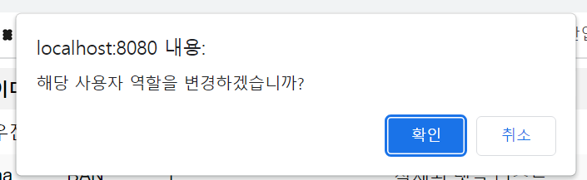버튼 클릭 시, “해당 사용자 역할을 변경하겠습니까?”라는 창이 뜨며 확인 선택 시 유저 역할 변경

■ 삭제된 댓글 리스트

* 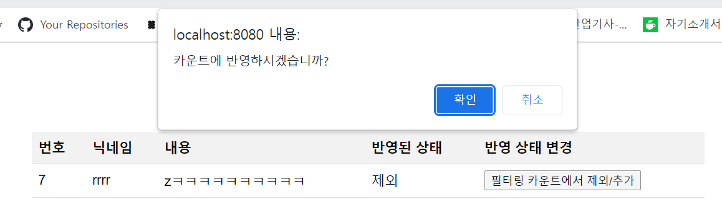관리자가 사용자의 댓글 리스트를 확인하여 필터링 카운트에서 제외/추가 버튼을 클릭하여 혐오 댓글 개수에서 제외시킬 수 있음

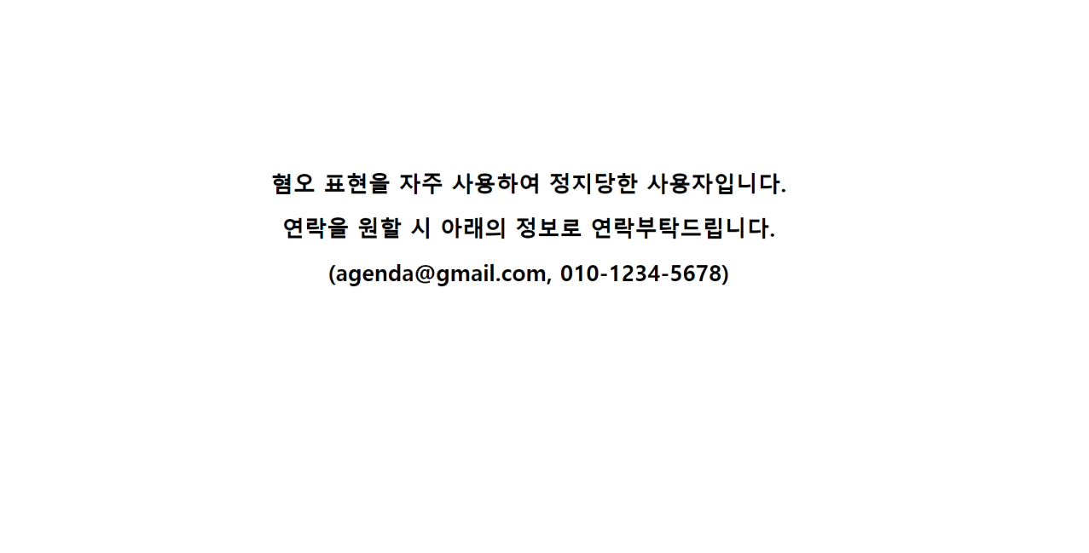[BAN 화면]

* BAN(정지) 권한의 사용자가 로그인하면 접속되는 화면
* [agenda@gmail.com](mailto:agenda@gmail.com) 또는 010-1234-5678로 관리자에게 연락을 통해 권한 변경 신청을 통해 사용 가능

**7. 추후 개발 예정**

1. **게시글 & 댓글 수정**
2. 게시글 및 댓글 수정 기능 개발 예정
3. **관리자 페이지**

A. 이번주 현황

- 사용자들의 사이트 이용 현황 및 위험 사용자 확인

B. 오진단 댓글

- 혐오 댓글이 아닌데 혐오 댓글로 오진단되는 경우

C. 사용자별 감정 그래프

- 사용자의 감정 변화를 그래프로 추가

1. **사용자 구독**
2. 익명 서비스로 사용자간의 친구 추가가 아닌 구독 서비스 개발 예정
3. **마이 페이지**
4. 사용자가 우울하다고 판단될 경우 마이페이지에 시그널 추가

**8. 참여 인원**







**201945004 한승완**  **202145022 전우진**

**Flask**   **Flask**

**KcELECTRA 혐오 댓글 분류 모델 서빙 KoBERT 감정 분류 모델 서빙**

**SPRINGBOOT 서버 구축**  **Ajax, 프론트엔드**

**참고 문헌**

아이콘 : [FLATICON.COM](http://flaticon.com/)

폰트 : <https://company.lottemart.com/company/font_jamsil.asp>

1. 데이터셋 & 머신러닝 모델 설계

A. 감정 분류를 위한 대화 음성 데이터셋

[https://aihub.or.kr/unitysearch/list.do?kwd=%EA%B0%90%EC%A0%95+%EB%B6%84%EB%A5%98%EB%A5%BC+%EC%9C%84%ED%95%9C+%EB%8C%80%ED%99%94+%EC%9D%8C%EC%84%B1+%EB%8D%B0%EC%9D%B4%ED%84%B0%EC%85%8B](https://aihub.or.kr/unitysearch/list.do\?kwd=%EA%B0%90%EC%A0%95+%EB%B6%84%EB%A5%98%EB%A5%BC+%EC%9C%84%ED%95%9C+%EB%8C%80%ED%99%94+%EC%9D%8C%EC%84%B1+%EB%8D%B0%EC%9D%B4%ED%84%B0%EC%85%8B)

B. 감성 대화 말뭉치 [https://aihub.or.kr/unitysearch/list.do?kwd=%EA%B0%90%EC%84%B1%EB%8C%80%ED%99%94%EB%A7%90%EB%AD%89%EC%B9%98](https://aihub.or.kr/unitysearch/list.do\?kwd=%EA%B0%90%EC%84%B1%EB%8C%80%ED%99%94%EB%A7%90%EB%AD%89%EC%B9%98)

C. 한국어 악성댓글데이터셋

<https://github.com/ZIZUN/korean-malicious-comments-dataset/blob/master/Dataset.csv>

D. 악성댓글분류 모델 생성 -> <HTTPS://WWW.DINOLABS.AI/400>

E. KOBERT 다중 분류 모델 생성

-> <https://www.dinolabs.ai/271>

-> <https://complexoftaste.tistory.com/2>

-> <https://github.com/SKTBRAIN/KOBERT>

2. 관련 연구 고찰

A. SNS 의존도가 SNS 특성에 따라 충성도에 미치는 영향

[https://www.dbpia.co.kr/journal/articleDetail?nodeId=NODE08752559](https://www.dbpia.co.kr/journal/articleDetail\?nodeId=NODE08752559)

B. SNS 콘텐츠의 감성이 사용자의 감정상태에 미치는 영향

[https://www.dbpia.co.kr/journal/articleDetail?nodeId=NODE01816142](https://www.dbpia.co.kr/journal/articleDetail\?nodeId=NODE01816142)